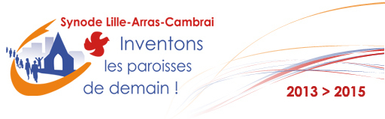
PAROISSE Saint-Benoît
en Morinie

Le 25 avril 2014

L’ Equipe d’Animation de la Paroisse
Aux responsables des mouvements : Secours Catholique, Saint Vincent de Paul, Emmaüs, Aide aux migrants, Action des Chrétiens pour l’Abolition de la Torture, Mouvement Chrétien des Retraités, Equipes Notre Dame, Groupe de louange, Groupe de prière des mères , Scouts unitaires, Scouts de France, Aumônerie hospitalière.

Nous vous invitons à une rencontre qui aura lieu :
Le Lundi 19 mai à 20 h au Relais Ste Catherine
au cours de laquelle :
    - nous pourrons faire connaissance
    - nous écouterons l’Evangile de Bartimé et prendrons un temps de méditation.
    - nous entendrons les questions, les besoins de chacun et vos projets pour 2014-1015
    - une info sur l’agenda numérique de la paroisse sera donnée.
    - nous regarderons sur quelles propositions du Synode nous arrêter pour bâtir avec vos mouvements
« Pentecôte 2014, vivre ensemble »
Dans l’attente de vous rencontrer, soyez assurés de notre soutien dans votre mission.

L’abbé Laurent Boucly, Jehanne-Françoise et Jean-Pierre Poulain, Maria et André Debarge, Marie Peterolff, Dominique Gedda, Janine Delafosse

